

**QUALIDADE DE SOFTWARE**

Hugo Matheus Pereira da Silva

Análise de Qualidade

Rio de Janeiro/RJ

2024

# RESUMO

Este trabalho tem como objetivo analisar os parâmetros de qualidade do serviço de um dos navegadores de internet líderes do mercado, elucidando suas características e funcionalidades.

# SUMÁRIO

1. RESUMO 2

2. SUMÁRIO 3

3. INTRODUÇÃO 4

4. O PROJETO 5

4.1 Detalhes do produto ou serviço 5

4.2 Tabela de Análise 5

4.3 Relatório 6

4.4 Evidências 7

4.5 Onde encontrar 8

5. CONCLUSÃO 8

6. REFERÊNCIAS BIBLIOGRÁFICAS 8

# INTRODUÇÃO

O navegador de internet é, muitas vezes, o primeiro e principal contato do usuário com a internet, permitindo acessar sites que oferecem desde serviços a jogos. Dessa forma, é importante contar com um navegador de qualidade. Com isso, esse trabalho tem o objetivo de explorar alguns dos aspectos qualitativos do *Google Chrome,* da empresa *Google.*

# O PROJETO

## Detalhes do produto ou serviço

|  |  |
| --- | --- |
| **Nome do produto ou serviço:** | **Google Chrome** |
| **Fabricante:** | **Google** |
| **Tempo de uso:** | Indefinidamente, por se tratar de um software altamente utilizado e com suporte constante de uma Big Tech. |
| **Outros detalhes relevantes sobre o produto:** | **Trata-se, de acordo com pesquisas, o navegador web mais utilizado mundialmente.** |

## Tabela de Análise

|  |  |  |
| --- | --- | --- |
| **Característica** | **Sua percepção** | **Referência da evidência [caso tenha]** |
| **Usabilidade:** | Software de fácil interação e utilização, com ferramentas responsivas e de fácil visualização | Imagem 1: Tela de “Nova Guia” do navegador. |
| **Matéria prima:** | Linguagens de programação C++ e Javascript e linguagens de marcação como HTML e CSS |  |
| **Performance:** | Possui boa velocidade em sua própria inicialização e no acesso de websites. Conta, também, com atualizações constantes e automáticas de seu código, se mantendo em dia com novas tendências e tecnologias do mercado | Imagem 2: Seção de informações sobre a versão do software, mostrando sua capacidade de atualizar dentro do próprio aplicativo |
| **Design:** | Possui uma interface minimalista e direta, com fontes, botões e campos bem acabados e cores convidativas. Há, também, a opção de personalização com a utilização de temas personalizados | Imagem 3: Visualização de um dos temas personalizados disponíveis para download em sua própria página de add-ons |
| **Estabilidade:** | Utilizando-se de recursos computacionais como a RAM e aceleração de hardware, trata-se de um navegador web altamente estável, raramente apresentando falhas, mesmo sob intensa utilização |  |

## Relatório

Faço uso do *Google Chrome* diariamente, tanto em casa, quanto no trabalho, justamente por se tratar de um navegador de internet robusto, contando com uma gama de recursos, por ser de fácil utilização e principalmente em meu caso, por ser altamente estável, me permitindo não me preocupar com erros e perdas de uso inesperadas.

## Evidências

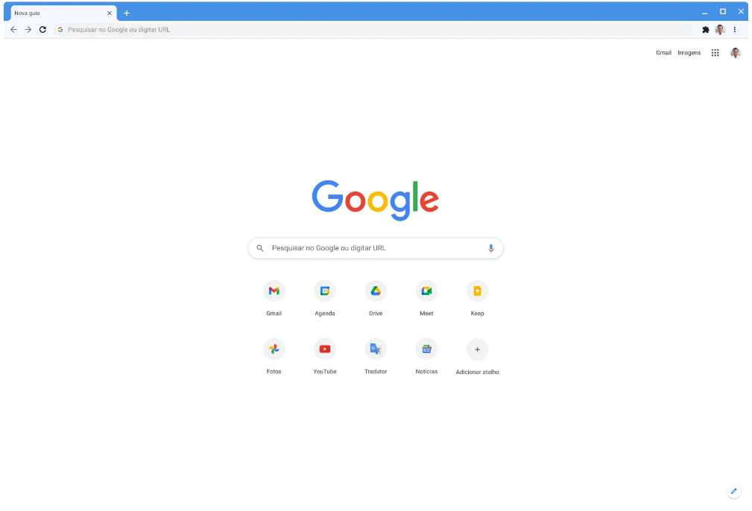  
Imagem 1: Tela inicial padrão do *Google Chrome*

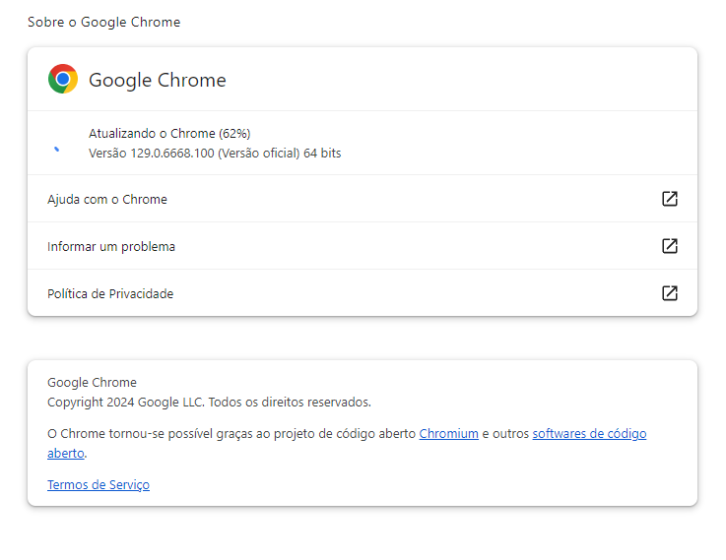

Imagem 2: Seção de informações sobre o software

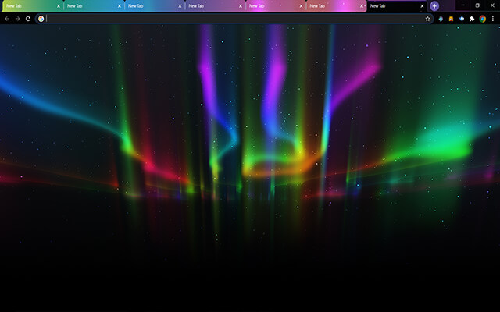

Imagem 3: Tela de Nova Guia com um tema personalizado

## Onde encontrar

Disponível para download em seu site oficial: [*https://www.google.com/intl/pt-BR/chrome/*](https://www.google.com/intl/pt-BR/chrome/)

# CONCLUSÃO

Com este trabalho, tive a oportunidade de trabalhar minha visão crítica acerca de um produto que utilizo frequentemente e dessa forma, aprimorar uma habilidade fundamental em minha futura carreira.

# REFERÊNCIAS BIBLIOGRÁFICAS

TechTudo. Chrome, o navegador do Google. TechTudo, 2024. Disponível em: [*https://www.techtudo.com.br/tudo-sobre/google-chrome/*](https://www.techtudo.com.br/tudo-sobre/google-chrome/)*.* Acesso em: 14/10/2024.